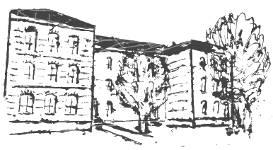 | Geschwister-Scholl-Schule  5. Staatliche Regelschule  Katharinenstrasse 150, 99817Eisenach  Tel.: 03691 746113 Fax: 03691 746429  Mail: schollschule-sek@schuleneisenach.de

Stundenplan ab 07.06.2021

Klasse 10b
Klassenlehrer Herr Garbe

Stunde | Montag | Dienstag | Mittwoch | Donnerstag | Freitag
1  7:50 - 8:35 |  | Mu/Ku  Ifl 17 |  | Ph  Hel 14
2  8:40 – 9:25 |  | Ma  Hel 14 | Ma  Hel 14 | Ma  Hel 14
3  9:45 – 10:30 | WRT alle SuS  Gar 15 | Bio  Med 6 | Bio  Med 6 | WRT alle SuS  Gar 15 | De  Gar 15
4  10:40 –11:25 | Ph  Hel 14 | De  Gar 15 | Ge  Gar 15 | En  Leo 9 | De  Gar 15
5  11:35–12.20 | Ch  Med 5 | Ge  Gar 15 | Geo  Kas 18 | Sk  Rot 15 | En  Leo 9
6  12:45-13:30 | Ma  Hel 14 | En  Leo 9 |  | De  Gar 15 | As  Kas 18
7
13:35-14:20

